第七章 生物的变异
一、细胞的增殖
（一）有丝分裂
1.细胞周期
连续分裂的细胞，从一次分裂完成时开始，到下一次分裂完成时为止，这是一个细胞周期。
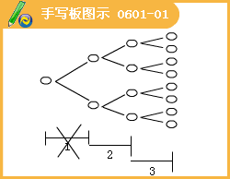

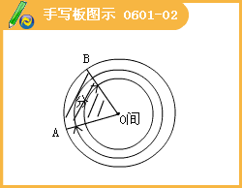

2、各个时期的特征
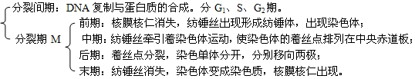
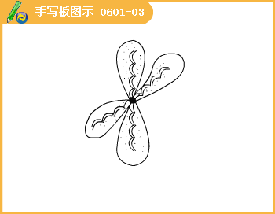

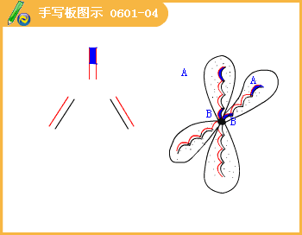

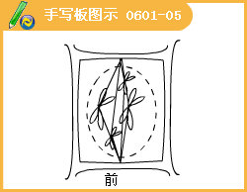

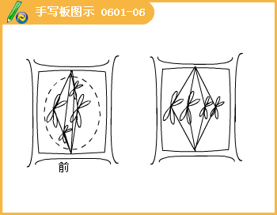

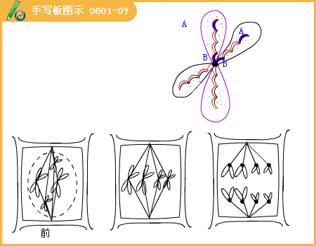

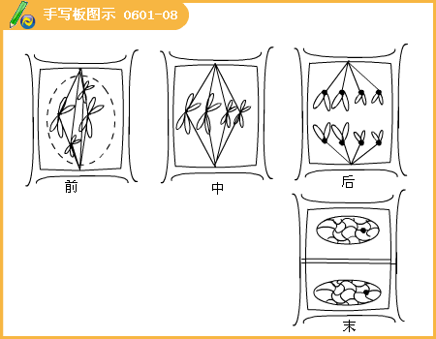

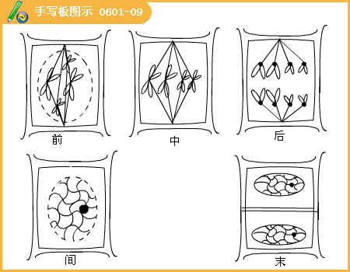

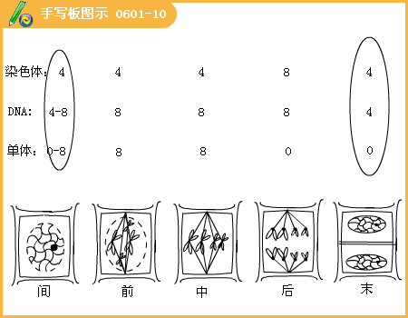

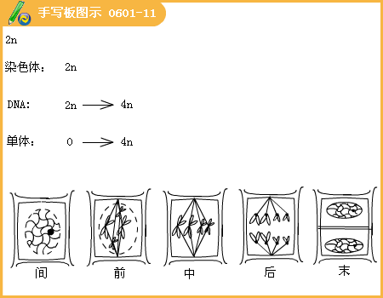

假设正常体细胞的核中DNA含量为2a，染色体数为2N，则
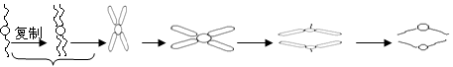
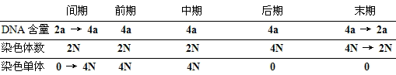
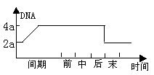 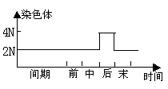
二、细胞的分化、癌变和衰老
1、一般多细胞生物体发育起点是什么？
受精卵
2、受精卵进行分裂的方式是什么？
有丝分裂
3、有丝分裂后，亲代和子代细胞中的染色体数目是否相同？
相同
细胞的分化、癌变和衰老
近年来，关于细胞的分化、癌变和衰老的研究，已经成为细胞生物学的重要课题。
这是因为：
细胞分化和生物发育有关
细胞癌变与当今世界严重威胁人类生存的癌症有关
细胞衰老与人类及动植物的寿命有关
（1）人体内各种不同的细胞是通过什么过程形成的？分化后的细胞有无全能性？请举例。
（2）癌细胞的主要特征？引起细胞癌变的因子有哪些？请举例。
（3）衰老细胞的主要特征？请举例。细胞衰老的原因有无定论？
一、细胞的分化
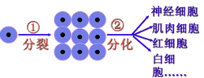
1、概念
在个体发育中，相同细胞的后代，在形态、结构和生理功能上发生稳定性差异的过程。
2、意义：
没有分化，生物体是不能进行正常地生长发育的。
3、特性：
不可逆转性:
高度分化的细胞，它们不能再转变为其它类型的细胞，而且也失去了分裂能力。
持久性：
细胞分化发生在生物体内的整个生命进程中，但在胚胎时期达到最大限度。
全能性：概念：已经分化细胞，仍然具有发育的潜能。
1）高度分化的植物细胞，仍然具有发育成完整植株的能力。
2）高度分化的动物细胞，从整个细胞来说，全能性受到了限制，但是，它的细胞核仍然保持着全能性。

1958年，美国科学家斯图尔德（F.C.Steward）将胡萝卜韧皮部的一些细胞进行培养，最终培育成了完整的新植物株
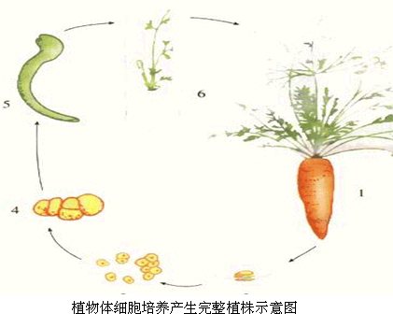
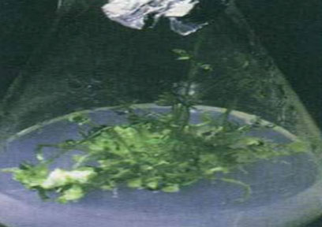
细胞培养形成的胡萝卜植株
小资料：
1951年，由黑人妇女海拉（Henrietta lacks）的宫颈癌细胞分离建立的“海拉细胞系”，至今已有半个世纪，它仍然在世界上许多实验室中广泛地传代使用。
为什么吸烟容易患肺癌？
二、细胞的癌变
1、概念：
在致癌因子作用下，细胞不能正常分化，变成不受机体控制的，连续进行分裂的恶性增殖细胞。
2、特征：
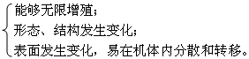
3、原因：
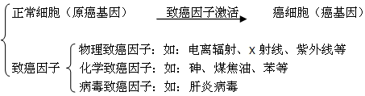
4、预防：
1、尽量避免接触物理的、化学的、病毒的等各种致癌因子；
2、注意增强体质，保持心态健康，养成良好的生活习惯，从多方面积极采取保护措施。
应该相信，人类征服癌症基因已经为期不远了。
下列细胞癌变分别主要由何种致癌因子引起？
①吸烟易得癌症：
化学致癌因子
②肝炎病人易得肝癌：
病毒致癌因子
③居里夫人死于血癌：
物理致癌因子
④食品添加剂易引起胃癌：
化学致癌因子
⑤臭氧空洞引起皮肤癌症患者增多：
物理致癌因子
三、细胞的衰老
1、认识：
认识要正确，绝大多数细胞都要经过未分化→分化→衰老→死亡几个阶段，衰老是一种正常的生命现象。
2、概念：
是细胞的生理和生化发生复杂变化的过程，最终反映在细胞的形态、结构和功能上发生了变化。
3、衰老细胞的主要特征：
①水分减少，体积变小，代谢减慢；
②有些酶活性降低；
③细胞内的色素增加；
④呼吸减慢，细胞核增大，染色质固缩，染色加深；
⑤细胞膜透性改变，运输功能降低。
4、原因：
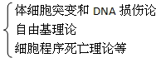
目前的科研工作表明：细胞衰老可能是多种内因和外因共同作用的结果。

